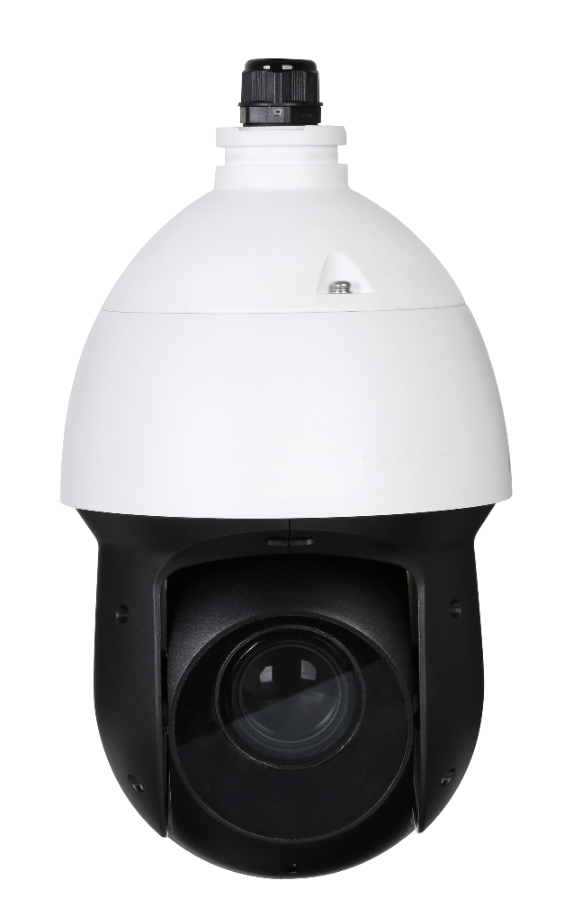
PTZ快速球網路攝影機
型號 : SD49225XA-HNR
200萬畫素
25倍 星光紅外線
1 / 2.8“2Megapixel CMOS
強大的 25 倍光學變焦
星光級技術
最大張數 50 / 60fps @ 1080P
深度學習和周界防護
紅外線最大距離 100m
支援 PoE+、SMD PLUS、IP66 防水等級
◆
◆
◆
◆
◆
◆
◆
型號 | SD49225XA-HNR
影像感應器 | 1/2.8" CMOS
最高解析度 | 1920 (H) × 1080 (V)
RAM/ROM | 1 GB / 256 MB
掃瞄系統 | 循序式掃描
電子快門速度 | 1/1 s–1/30000 s
最低照明 | 彩色: 0.005 lux@F1.6  黑白: 0.0005 lux@F1.6  0 lux (IR light on)
紅外線距離 | 100 m (328.08 ft)
紅外線開/關控制 | Zoom Prio / 手動 / 智能紅外線 / Off
紅外線 LEDs | 6 (IR light)
 | 鏡頭
焦距 | 4.8 mm–120 mm
光圈值 | F1.6–F3.5
視角 | H: 62.8°–2.6°; V: 33.2°–1.7°; D: 67.3°–3.9°
光學變焦 | 25x
對焦控制 | 自動/半自動/手動
最短對焦距離 | 0.1 m–1.5 m (0.33 ft–4.92 ft)
光圈控制 | 自動/手動
DORI 距離 | 偵測(m) | 觀察(m) | 辨識(m) | 識別(m)
 | 1655m (5429.79 ft) | 654m (2145.67 ft) | 331m (1085.96 ft) | 165m (541.34 ft)
 | PTZ
水平/傾斜 | 水平：0° to 360° 無限 ; 傾斜：–15° to +90°, 自動翻轉180°
手動控制速度 | 水平：0.1°–200°/s ; 傾斜：0.1°–120°/s
預設速度 | 水平：240°/s ; 傾斜：200°/s
預設點 | 300
PTZ模式 | 8個巡視（每個巡視最多32個預設）
模式編號 | 5
掃描編號 | 5
速度設定 | 支援
關機記憶 | 支援
閒置動作 | 預設/巡視/模式/掃描
協議 | DH-SDPelco-P/D（自動識別）
 | 智慧分析
事件觸發 | 動態偵測，影像篡改，場景更改，網路斷線，IP 位址衝突，非法登入，儲存異常
IVS | 物品遺留/遺失
 | 人工智慧
智能捕捉 | 支援人、車輛和非機動車圖像採集

周界保護 | 絆線和入侵。支援分析目標類型（人和車輛） 觸發警報。支援過濾由動物，  搖晃的葉子，明 亮的燈光等引起的錯誤警報
人臉檢測 | 支援
SMD PLUS | 支援
 | 影像
壓縮 | Smart H.265+ / H.265 / Smart H.264+ / H.264B / H.264M / H.264H / MJPEG (子碼流)
串流 | 三串流
解析度 | 1080p (1920 × 1080); 1.3M (1280 × 960); 720p (1280 × 720); D1 (704 × 576/704 × 480);CIF (352 × 288/352 × 240)
禎率 | 主碼流: 1080p/1.3 M/720p (1–50/60 fps)  子碼流 1: D1/CIF (1–25/30 fps)  子碼流 2: 1080 p/1.3M/720p/D1/CIF (1–25/30 fps)"
位元控制 | CBR/VBR
位元控制率 | H.264: 32 Kbps–8192 Kbps / H.265: 32 Kbps–8192 Kbps
日/夜 | 自動 (ICR) / 顏色 / 黑/ 白
BLC | 支援
WDR | 120 dB
HLC | 支援
白平衡 | 自動/室內/室外/追蹤/手動/鈉燈/自然光/路燈
增益控制 | 自動/手動
雜訊抑制 | 2D/3D
動態偵測 | 支援
重點區域 | 支援
除霧 | Electronic
翻轉 | 180°
隱私遮罩 | 最多 24 個區域，同一視角多達 8 個區域
S/N信躁比 | ≥ 55 dB
 | 聲音
壓縮 | G.711a; G.711Mu; G.726; AAC; MPEG2-Layer2; G722.1
 | 網路
網路 | RJ-45 (10/100 Base-T)
通訊協定 | HTTP; HTTPS; IPv4; RTSP; UDP; SMTP; NTP; DHCP; DNS; DDNS; IPv6; 802.1x; Qos;  FTP;UPnP; ICMP; SNMP; SNMP v1/v2c/v3 (MIB-2); IGMP; ARP; RTCP; RTP; PPPoE;  RTMP; TCP
互通性 | ONVIF (Profile S&G&T); CGI
串流方式 | 單播/多播
使用者 | 20 (總頻寬：64 MB)
儲存 | Imou Cloud; FTP; Micro SD card (max. 512 GB); NAS
瀏覽器 | IE7及以上版本; Chrome; Firefox; Safari
管理軟體 | Smart PSS; DSS; IVSS; Configtool; NVR; Smart Player; Imou
智慧型手機 | IOS, Android

 | 認證
認證 | CE: EN55032/EN55024/EN50130-4  FCC: Part15 subpartB, ANSI C63.4-2014  UL: UL60950-1+CAN/CSA C22.2, No. 60950-1
 | 介面
聲音輸入/輸出 | 1 / 1
警報輸入/輸出 | 2 (on-off 值輸入: 0–5 VDC) / 1
警報聯動 | 捕捉、預設、旅遊、圖案、記錄、觸發on-off值輸出、聲音、發送電子郵件
警報事件 | 動態/篡改檢測、音頻檢測、網絡斷線檢測、IP衝突檢測、編碼器狀態檢測、  記憶卡狀態檢測、內存空間檢測、電源異常檢測
 | 電源／ 環境／ 規格
電源 | 12 VDC/3A±10% ; PoE+ (802.3at)
電源消耗 | Basic: 9W / Max.: 23W
工作環境 | –40°C to +70°C (–40°F to +158°F) / ≤95% RH
防護 | IP66； TVS 6000V 防雷擊； 浪湧保護； 電壓瞬變保護
殼 | 鋁合金ADC12
尺寸 | 160 mm × Φ295 mm (6.30" × Φ11.61")
淨重 | 3 kg (6.61 lb)
總重 | 4.2 kg (9.26 lb)

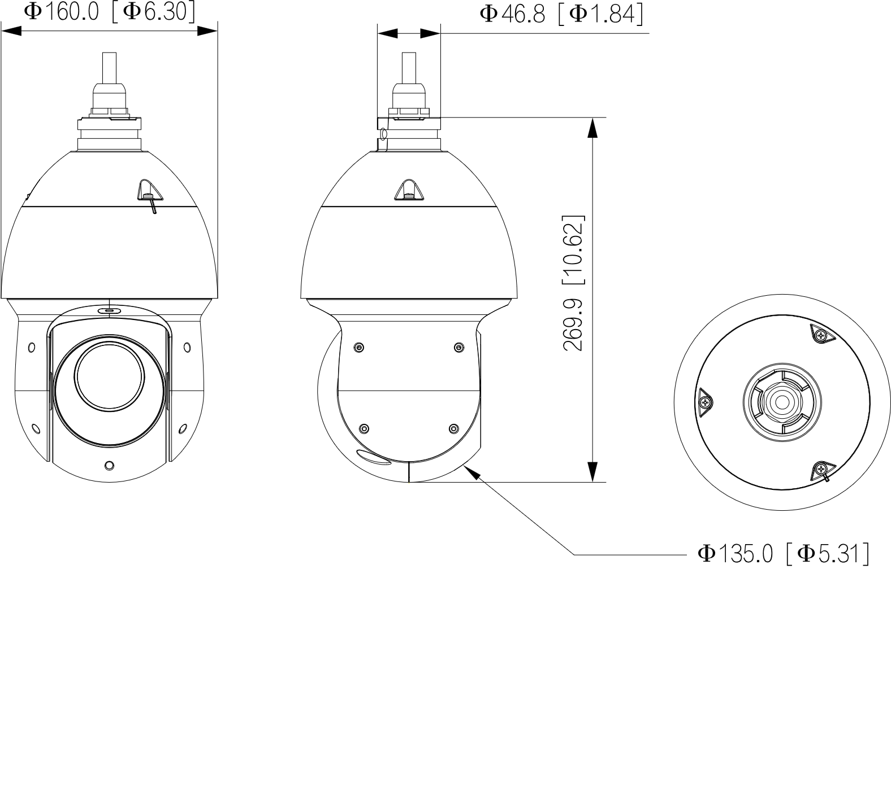
(mm[inch])
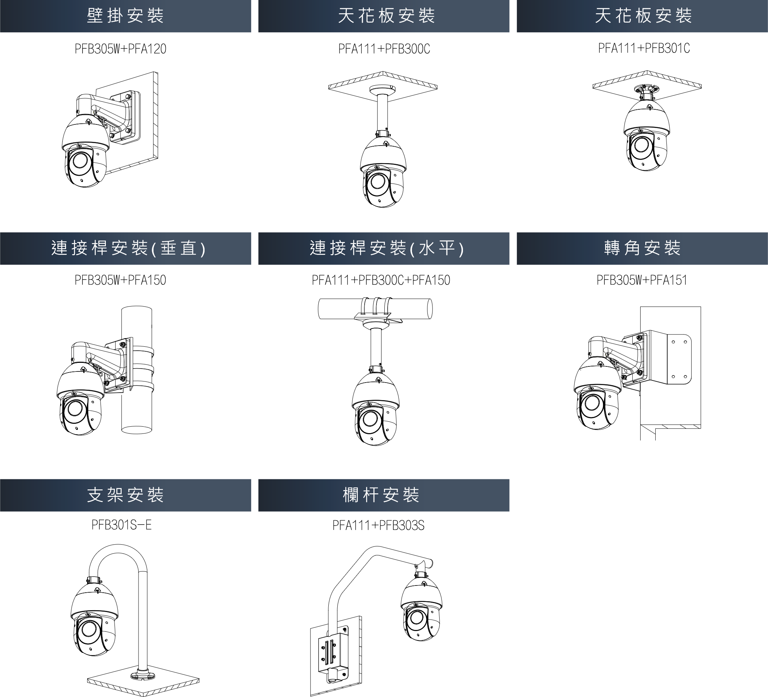
※型錄規格若與實機不符，以實機為準。
※本公司保留修改此規格之權利，修改後不另行通知，實際內容請隨時來電洽詢。

